

АДМИНИСТРАЦИЯ ГОРОДА БОГОТОЛА
Красноярского края

ПОСТАНОВЛЕНИЕ

« 22 » ___05___2024 г. г. Боготол № 0604-п

О подготовке и проведении
универсальной ярмарки
«День города»

В соответствии со ст. 16 Федерального закона от 06.10.2003 № 131-ФЗ «Об общих принципах организации местного самоуправления в Российской Федерации», ст. 11 Федерального закона от 28.12.2009 № 381-ФЗ «Об основах государственного регулирования торговой деятельности в Российской Федерации», постановлением Правительства Красноярского края от 11.07.2011 № 403-п «Об установлении порядка организации на территории Красноярского края ярмарок и продажи товаров (выполнения работ, оказания услуг) на них и требований к организации продажи товаров (в том числе товаров, подлежащих продаже на ярмарках соответствующих типов и включению в соответствующий перечень) и выполнения работ, оказания услуг на ярмарках на территории Красноярского края», постановления Администрации города Боготола от 16.05.2024 № 0576-п «О подготовке и проведении празднования 131-ой годовщины города Боготола», руководствуясь п. 10 ст. 41, ст. 71, ст. 72 Устава городского округа город Боготол Красноярского края, ПОСТАНОВЛЯЮ:
1. Подготовить и провести универсальную ярмарку «День города» в районе Площади Победы 12.06.2024 с 14.00 до 22.00 часов.
2. Утвердить Порядок организации универсальной ярмарки «День города» и предоставления мест для продажи товаров (выполнения работ, оказания услуг) на ней, согласно приложению № 1 к настоящему постановлению.

3. Утвердить план мероприятий по организации универсальной ярмарки «День города» и продажи товаров (выполнения работ, оказания услуг) на ней, согласно приложению № 2 к настоящему постановлению.
4. Утвердить схему размещения торговых мест для продажи товаров (выполнения работ, оказания услуг) на универсальной ярмарке «День города» в районе Площади Победы, согласно приложению № 3 к настоящему постановлению.
5. Разместить настоящее постановление на официальном сайте администрации города Боготола https://bogotolcity.gosuslugi.ru в сети Интернет и опубликовать в официальном печатном издании газете «Земля боготольская».
6. Контроль за исполнением настоящего постановления оставляю за собой.
7. Постановление вступает в силу со дня его принятия.

Глава города Боготола Е.М. Деменкова

Бухарова Елена Николаевна
Старовойтова Светлана Геннадьевна
6-34-28
6 экз.
Приложение № 1
к постановлению администрации города Боготола
от «_22_» _05_ 2024 г. № 0604-п

ПОРЯДОК
организации универсальной ярмарки «День города» и предоставления мест
для продажи товаров (выполнения работ, оказания услуг) на ней

Общие положения

  - Настоящий порядок организации универсальной ярмарки «День
города» (далее - Порядок) разработан в соответствии с Федеральным законом от 28.12.2009 № 381-ФЗ «Об основах государственного регулирования торговой деятельности в Российской Федерации», постановлением Правительства Красноярского края от 11.07.2011 № 403-п «Об установлении порядка организации на территории Красноярского края ярмарок и продажи товаров (выполнения работ, оказания услуг) на них и требований к организации продажи товаров (в том числе товаров, подлежащих продаже на ярмарках соответствующих типов и включению в соответствующий перечень) и выполнения работ, оказания услуг на ярмарках на территории Красноярского края».
1.2. Настоящий Порядок регулирует вопросы организации универсальной ярмарки «День города» (далее - ярмарка) и предоставления мест для продажи товаров (выполнения работ, оказания услуг) (далее - товаров) на ней.
1.3. Цель организации ярмарки - организация праздничного торгового обслуживания населения города при проведении городского мероприятия, посвященного празднованию 131-ой годовщины города Боготола».
1.4. Продажа товаров на ярмарке осуществляется с торговых мест с применением средств разносной торговли, прилавков.
1.5. Требования к организации продажи товаров (в том числе товаров, подлежащих продаже на ярмарках соответствующих типов и включению в соответствующий перечень) и выполнения работ, оказания услуг на ярмарках устанавливаются нормативными правовыми актами Красноярского края с учетом требований, установленных законодательством Российской Федерации о защите прав потребителей, законодательством Российской Федерации в области обеспечения санитарно-эпидемиологического благополучия населения,
законодательством Российской Федерации о пожарной безопасности, законодательством в области охраны окружающей среды, и других установленных федеральными законами требований.

2. Организация ярмарки
2.1. Организатором ярмарки является Администрация города Боготола (далее - Организатор ярмарки).
2.2. Торговые места на ярмарке предоставляются юридическим лицам, индивидуальным предпринимателям, а также гражданам (в том числе гражданам - главам крестьянских (фермерских) хозяйств, членам таких хозяйств, гражданам, ведущим личные подсобные хозяйства или занимающимся садоводством, огородничеством, животноводством) (далее - участники ярмарки).
2.3. Общее количество торговых мест на ярмарке в районе Площади Победы - 35 мест.
3. Порядок предоставления мест на ярмарке
3.1. Для участия в ярмарке лица, указанные в пункте 2.2 настоящего Порядка, в срок не менее чем за день до проведения ярмарки представляют Организатору ярмарки заявление об участии в ярмарке (далее - заявление) по форме, согласно приложению № 1 к настоящему Порядку.
3.2. Регистрацию участников ярмарки и выдачу уведомлений о регистрации участника ярмарки осуществляет отдел экономического развития и планирования Администрации города Боготола в кабинете № 2-12. Заявки на участие в ярмарке принимаются с 01.06.2024 по 10.06.2024 с 14.00 до 17.00 ежедневно.
3.3. Организатор ярмарки рассматривает поступившие заявления в течение одного рабочего дня и принимает решение о выдаче или об отказе в выдаче уведомления о регистрации участника ярмарки (далее - Уведомление) по форме, согласно приложению № 2 к настоящему Порядку.
3.4. Заявителю должно быть отказано в выдаче Уведомления в случаях:
- оформления заявления с нарушением требований настоящего порядка или содержания в заявлении недостоверных сведений;
- отсутствия свободных мест на схеме на момент рассмотрения заявления (в соответствии с очередностью обращения участников ярмарки).
3.5. Участники ярмарки, получившие Уведомление, размещаются на местах для продажи товаров согласно схеме размещения торговых мест для продажи товаров в месте проведения ярмарки (далее - схема) в соответствии с порядковым номером, указанным в Уведомлении.
3.6. Количество выданных Уведомлений не может превышать количество торговых мест на схеме.
3.7. Места для продажи товаров участникам ярмарки предоставляются на безвозмездной основе в связи с отсутствием необходимости компенсации затрат на организацию ярмарки и продажи товаров на ней.
4. Организация продажи товаров на ярмарке
4.1. Организация продажи товаров (выполнения работ, оказания услуг) на ярмарке осуществляется в соответствии с требованиями к организации продажи товаров (выполнения работ, оказания услуг) (в том числе товаров, подлежащих продаже на ярмарках соответствующих типов и включению в соответствующий перечень) и выполнения работ, оказания услуг на ярмарках на территории Красноярского края, утвержденными Постановлением Правительства Красноярского края от 11 июля 2011 г. № 403-п.
- Участники ярмарки обеспечивают:
- Наличие у лиц, непосредственно осуществляющих продажу товаров на ярмарке, личных нагрудных карточек с указанием сведений об участнике ярмарки, а в случае реализации пищевых продуктов наличие личной медицинской книжки установленного образца с отметкой о прохождении медосмотра.
- Наличие ценников на товар.
- Наличие на торговом месте вывески с указанием фирменного наименования участника ярмарки и режима работы.
- Наличие сертификатов или деклараций о соответствии либо их копий, заверенных в установленном порядке, товарно-сопроводительных документов, ветеринарных сопроводительных документов на реализуемые товары.
  - На ярмарке запрещается торговля напитками в стеклянной таре, пиротехническими изделиями, взрывными средствами.
  - На ярмарке запрещается реализация скоропортящихся пищевых продуктов, продукции животного происхождения при отсутствии холодильного оборудования для их хранения и реализации.
  - Участникам ярмарки рекомендуется красочное тематическое оформление торговых точек.
  - Участники ярмарки (продавцы) обязаны хранить в течение всего периода осуществления деятельности по продаже товаров на ярмарке документы, подтверждающие предоставление места.
  - Участники ярмарки обеспечивают чистоту и порядок на местах для продажи товаров.
  - Участники ярмарки обязаны по окончанию торгового дня навести порядок на выделенной им территории.
Приложение № 1
к Порядку организации универсальной ярмарки «День города» и предоставления мест для продажи товаров (выполнения работ, оказания услуг) на ней

ФОРМА

ЗАЯВЛЕНИЕ
об участии в универсальной ярмарке «День города»

Главе города Боготола
Е.М. Деменковой
от индивидуального предпринимателя, юридического лица свидетельство о государственной регистрации:
серия: №
от « » года
ИНН:
Юридический адрес (домашний адрес для ИП)
Наименование предприятия
торговли:
Местонахождение предприятия
торговли:
Телефоны:
Рабочий: +7 ( ) ;
Сотовый: +7 ( ) - - - ;

ЗАЯВЛЕНИЕ

Прошу зарегистрировать в качестве участника универсальной ярмарки «День города» и выдать уведомление о регистрации участника универсальной ярмарки «День города».
Месторасположение на схеме в районе (расположение торгового места или указание об осуществлении торговли с использованием передвижных средств развозной и разносной торговли)
Ассортимент товаров, продукции ;
Оборудование
(прилавки, палатки, холодильники и т.д.)
Дополнительная информация:
Наличие стационарного предприятия
торговли:
С порядком организации универсальной ярмарки «День города» и предоставления мест для продажи товаров (выполнения работ, оказания услуг) на ней ознакомлен

/
Расшифровка подписи (Ф.И.О.)
Подпись
СОГЛАСИЕ НА ОБРАБОТКУ ПЕРСОНАЛЬНЫХ ДАННЫХ

- Я, ,
Фамилия, имя, отчество субъекта персональных данных
зарегистрированный (ая) по адресу: ,
документ, удостоверяющий личность:
?
вид документа, №2 документа, когда и кем выдан
даю согласие на обработку моих персональных данных Организатору универсальной ярмарки «День города» (далее - Организатор ярмарки).
- Перечень персональных данных, на обработку которых дается согласие:
Паспортные данные;
Государственная регистрация в качестве ИП;
Идентификационный номер налогоплательщика;
Банковские реквизиты;
Вид деятельности субъекта;
Контактный телефон.
- Перечень действий с персональными данными, на совершение которых дается согласие, общее описание используемых Организатором универсальной ярмарки «День города» способов обработки:
- Получение персональных данных у субъекта персональных данных, а также у третьих лиц;
- Хранение персональных данных (в электронном виде и на бумажном носителе);
- Уточнение (обновление, изменение) персональных данных;
- Использование персональных данных Организатором универсальной ярмарки «День города» в связи с регистрацией участника ярмарки, выдачей уведомления о регистрации участника универсальной ярмарки «День города»;
- Передача персональных данных субъекта в порядке, предусмотренном законодательством РФ.
- Настоящие согласие дается на срок, необходимый для организации и проведения универсальной ярмарки «День города» и подготовки отчетности.
- Порядок отзыва настоящего согласия - по личному заявлению субъекта персональных данных.
/
Дата
(день/месяц/год)
Подпись
Расшифровка подписи (И.О. Фамилия)
Приложение № 2
к Порядку организации универсальной ярмарки «День города» и предоставления мест для продажи товаров (выполнения работ, оказания услуг) на ней

ФОРМА

УВЕДОМЛЕНИЕ
о регистрации участника универсальной ярмарки «День города»

УТВЕРЖДАЮ:
Глава города Боготола
Е.М. Деменкова
от «___» _______ 2024 г.

Администрация города Боготола Уведомление №
«___» _______ 2024 г.

О регистрации участника универсальной ярмарки «День города», проводимой в районе
(место, срок проведения и режим работы ярмарки)
Выдано:
(наименование и организационно-правовая форма для юридического лица, фамилия, имя отчество для
индивидуального предпринимателя или гражданина)
Место нахождения для юридического лица или место жительства для индивидуального предпринимателя или
гражданина

Государственный регистрационный номер записи о создании юридического лица или о государственной регистрации индивидуального
предпринимателя:
Идентификационный номер налогоплательщика (для юридического лица, индивидуального предпринимателя или гражданина)
Данные документа удостоверяющие личность гражданина:
Реквизиты документа, подтверждающего ведение гражданином
крестьянского (фермерского)хозяйства
В месте, определённом согласно утверждённой схеме - в районе (расположение торгового места) или указание об осуществлении торговли с торгового места или указание об осуществлении торговли с использованием передвижных средств развозной и разносной торговли

Настоящее уведомление выдано на период с
на основании
Ассортимент товаров, продукции
Оборудование
(прилавки, палатки, холодильники)
Примечание:
Приложение № 2
к постановлению администрации города Боготола
от «_22_» _05_ 2024 г. № 0604-п

ПЛАН МЕРОПРИЯТИЙ
по организации универсальной ярмарки «День города»
и продажи товаров (выполнения работ, оказания услуг) на ней

№  п\п | Мероприятия | Срок  исполнения | Ответственный  исполнитель
1 | 2 | 3 | 4
1. | Подготовить и разместить информацию о проведении универсальной ярмарки «День города» в газете «Земля боготольская» и на официальном сайте Администрации города Боготола в информационнотелекоммуникационной сети «Интернет». | 03.06.2024 | Отдел  экономического развития и планирования администрации города Боготола
2. | Организовать прием заявлений, регистрацию участников ярмарки, выдачу уведомлений о регистрации участника универсальной ярмарки «День города» для участия в ярмарке юридических лиц, индивидуальных предпринимателей, граждан | с 01.06.2024 по 10.06.2024 | Отдел  экономического развития и планирования администрации города Боготола
3. | Организовать учет участников ярмарки | 10.06.2024 | Отдел  экономического развития и планирования администрации города Боготола
4. | Обеспечить безопасность торгового мероприятия - универсальной ярмарки «День города», обеспечить перекрытие проезжей части дороги от перекрестка улиц 40 лет Октября и Кирова до улицы Деповской с 09.30 до 23.30. | 12.06.2024 | Заместитель Главы города Боготола по оперативным вопросам и вопросам ЖКХ

5. | Организовать размещение участников согласно схеме размещения торговых мест для продажи товаров в местах проведения универсальной ярмарки «День города» и выданным уведомлениям | 12.06.2024 | Отдел  экономического развития и планирования администрации города Боготола
6. | Довести до сведения участников и посетителей ярмарки информацию о режиме работы ярмарки и схеме эвакуации при возникновении аварийных или чрезвычайных ситуаций | 12.06.2024 | Отдел  экономического развития и планирования администрации города Боготола

Приложение 3
к постановлению администрации
города Боготола
от «_22_» _05_ 2024 г. № 0604-п

СХЕМА
размещения торговых мест для продажи товаров (выполнения работ,
оказания услуг) в месте проведения универсальной ярмарки
«День города» в районе Площади Победы

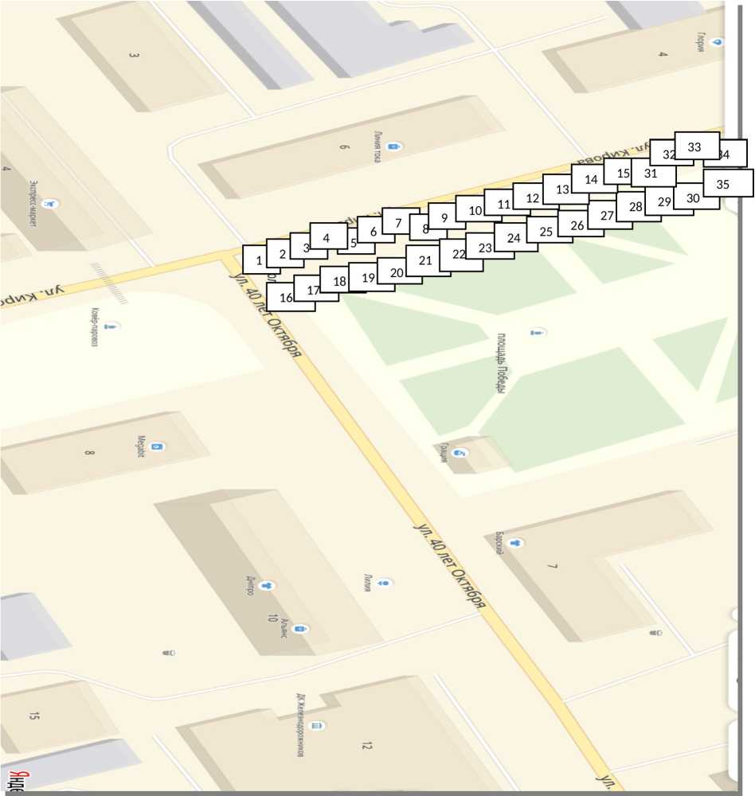
Обозначения: 1-35 торговые места для участников ярмарки

